Tema 2 - Tipos de Museus
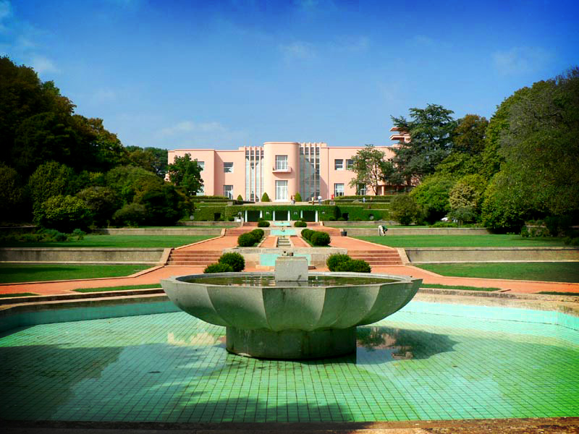
Jardins do Museu de Serralves (Porto)

O Tema 2 - TIPOS DE MUSEUS aborda a tipologia museológica existente no contexto nacional e que divide os museus em várias categorias relacionadas com o seu espólio. Pretende-se com o Tema 2 que o estudante entenda e distinga tais variedades tipológicas, dando exemplos concretos.
Indicações bibliográficas:
Para o estudo deste tema 2, recomenda-se a leitura atenta das páginas do Manual:
a) António José NABAIS, "Museus na actualidade", in Maria Beatriz ROCHA-TRINDADE, Iniciação à Museologia, Lisboa, UAb, 1993, pp. 65-73.
b) Os textos de autoria de Fernando António Baptista Pereira, Luís Raposo, António Galopim de Carvalho, Fernando Bragança Gil e António Nabais in Maria Beatriz ROCHA-TRINDADE, Iniciação à Museologia, Lisboa, UAb, 1993, pp. 191-266.
Poderá ainda acrescentar ao seu estudo, por exemplo, a leitura de:
Ana DELICADO, "Para que servem os museus científicos? Funções e finalidades dos espaços de musealização da ciência." Disponível em
http://www.ces.uc.pt/lab2004/pdfs/AnaDelicado.pdf
Tarefas:
- Leitura das páginas indicadas
- Esclareça dúvidas e discuta o conteúdo dos textos no Fórum Tema 2 com os seus colegas.
- Fórum Tema 2

